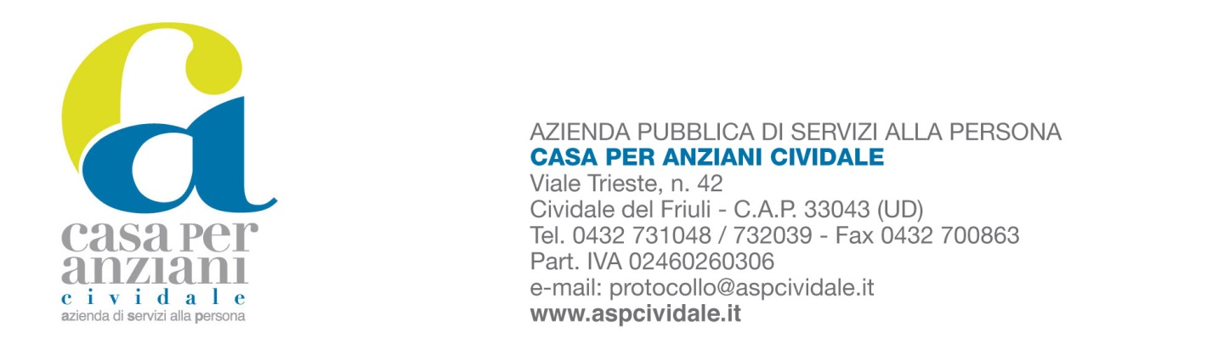

Comunicazione aggiudicazione - tabella riepilogativa: APPALTO DEL SERVIZIO DI NOLEGGIO, LAVAGGIO, ASCIUGATURA, STIRATURA E PIEGATURA DI BIANCHERIA PIANA E SANITARIA PRODOTTA DALL’ AZIENDA PUBBLICA DI SERVIZI ALLA PERSONA “CASA PER ANZIANI” DI CIVIDALE DEL FRIULI QUADRIENNIO 1 APRILE 2017 – 31 MARZO 2021 CIG: 6791384B5C
DATO | DESCRIZIONE
Cig | 6791384B5C
Struttura proponente | Asp “Casa per Anziani” di Cividale del Friuli
Responsabile del procedimento | Dott. Denis Caporale
Oggetto del bando | Servizio di noleggio, lavaggio, asciugatura, stiratura e piegatura di biancheria piana e sanitaria prodotta dall’”Asp Casa per Anziani” di Cividale del Friuli quadriennio 0 1/04/2017 – 31/03/2021
Determinazione indizione di gara e approvazione documenti | Determinazione n.
Procedura di gara | Procedura aperta ai sensi dell’art. 60 del D.lgs 50/2016
Partecipanti | - 1)Servizi Italia Spa P.IVA 02144660343  2)ATI SO.GE.SI. Spa (mandataria) P.IVA01305330548  Lavanderia Fantuzzi (mandante) P.IVA 01094400932  3)Euro&Promos Laundry S.r.l. P.IVA 00275130300
Aggiudicatario | Euro&Promos Laundry S.r.l. PIVA 00275130300
Importo di aggiudicazione
Determina di aggiudicazione | Determinazione n. 90 del

